Инструкционно-технологическая карта № 3
«Рыба филе отварная с соусом польский» рец.300/559

№  п/п | Последовательность технологических операций | Инструкции по технологии приготовления | Оборуд., инвентарь, инструменты, посуда
1 | Организация рабочего места | Произвести подбор посуды, инвентаря, ознакомление с нормативно-технологической документацией | произв. столы, эл. весы, нож «РС», мелкая столовая тарелка, ванны моечные | 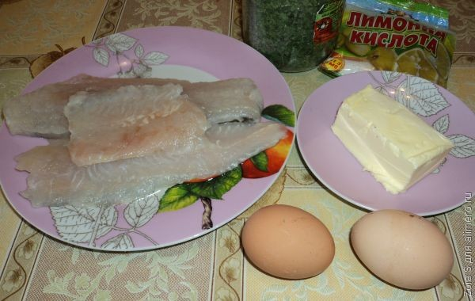
2 | Подготовка продуктов | Продукты взвесьте, проверьте качество. рыбу промойте, разделайте на филе с кожей без костей. овощи обработайте, нарежьте морковь, лук, картофель целыми клубнями. | Моечная ванна, нож «РС», «ОС», доска разделочная «РС», «ОС» | 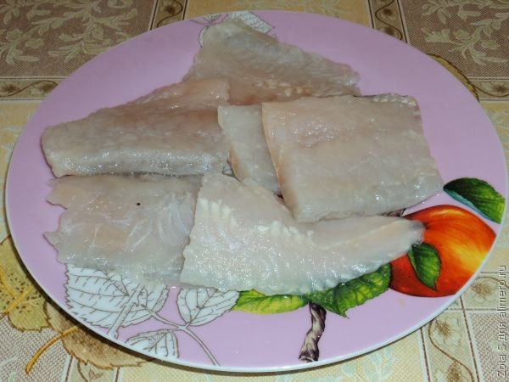
3 | Тепловая обработка продуктов | Яйца для соуса отварите вкрутую, охладите, очистите, мелко нашинкуйте. Сварите картофель для гарнира. порционные куски рыбы уложите в сотейник кожей вверх, залейте горячей водой, добавьте нарезанные лук, морковь, соль, перец, доведите до кипения, удалите пену и варите до готовности при тихом кипении | Моечная ванна, нож «РС», «ОС», доска разделочная «РС», «ОС» | 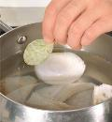
4 | Приготовление соуса «польский» | В разогретое сливочное масло добавьте яйца, нарезанную зелень петрушки, соль, лимонный сок | Сковорода, лопатка | 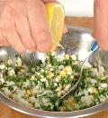  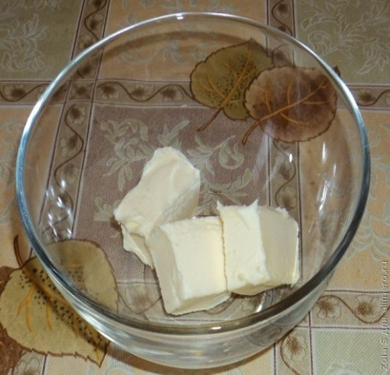  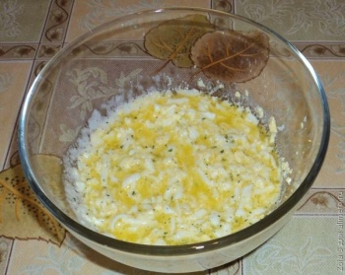
5 | Оформление и подача | Кусок отварной рыбы положите кожей вверх на подогретую тарелку. сбоку или вокруг уложите картофель, целыми клубнями, полейте растопленным сливочным маслом. отдельно в соуснике подайте соус. | Тарелки порционные | 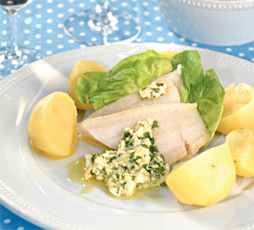

Инструкционно-технологическая карта № 5
«Рыба, жареная с луком, по-ленинградски»

№  п/п | Последовательность технологических операций | Инструкции по технологии приготовления | Оборуд., инвентарь, инструменты, посуда
1 | Организация рабочего места | Произвести подбор посуды, инвентаря, ознакомление с нормативно-технологической документацией | произв. столы, эл. весы, нож «РС», мелкая столовая тарелка, ванны моечные | 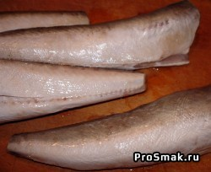
2 | Подготовка продуктов | Продукты взвесьте, проверьте качество, промойте, овощи очистите | Моечная ванна, нож «РС» «ОС», доска разделочная «РС». весы | 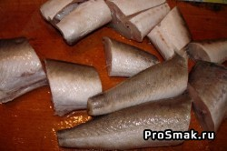
3 | Подготовка п/ф из рыбы | Порционный полуфабрикат посыпьте солью и перцем. муку просейте. запанируйте П/ф в муке | Доска разделочная, миска | 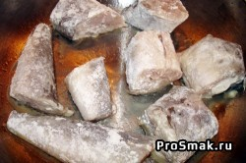
4 | Приготовление рыбы жареной основным способом | Разогрейте сковороду с растительным маслом до 160˚С. Жарьте рыбу с двух сторон до образования золотистой корочки. дожарьте в жарочном шкафу. | Сковорода, лопатка, тарелка, тпротивень | 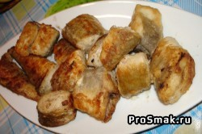
5 | Приготовление гарнира | Картофель нарежьте кружочками, жарьте основным способом до готовности. Репчатый лук нарежьте кольцами, запанируйте в муке. Жарьте во фритюре до золотистого цвета, дайте жиру стечь, посыпьте солью. | Ножи, доска разделочная с маркировкой «ОС» | 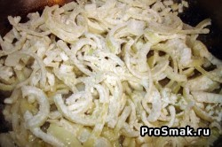
6 | Оформление и подача блюда | На порционную тарелку положите обжаренную рыбу. Вокруг нее веером уложить жареный картофель. Сверху на рыбу горкой уложить лук «фри» |  | 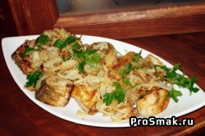

Инструкционно-технологическая карта № 6
«Приготовление рыбы, жареной во фритюре» рец.313

№  п/п | Последовательность технологических операций | Инструкции по технологии приготовления | Оборуд., инвентарь, инструменты, посуда
1 | Организация рабочего места | Произвести подбор посуды, инвентаря, ознакомление с нормативно-технологической документацией | произв. столы, эл. весы, нож «РС», мелкая столовая тарелка, ванны моечные
2 | Подготовка рыбы | Филе рыбы без кожи и костей нарежьте на порционные куски (в виде ромба) | Моечная ванна, нож «РС», доска разделочная «РС». | 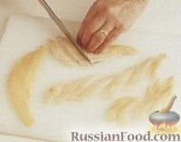
3 | Приготовление панировок и льезона | Просейте муку, приготовьте льезон (смесь сырых яиц с молоком и солью). подготовьте белую панировку (мелко тертый черствый пшеничный хлеб, зачищенный от корок) | Сито, миски, тарелки
4 | Подготовка рыбы для жаренья | Полуфабрикат из рыбы обсушите, посыпьте солью и перцем, запанируйте в муке. Смочите в льезоне, запанируйте в белой панировке. | Миски, тарелки, венчик
6 | Жаренье полуфабриката | Нагрейте жир во фритюрнице до 180 (соотношение жира и рыбы 4:1). Погрузите п/ф с помощью шумовки в разогретый жир и жарьте до золотистого цвета. Выньте рыбу шумовкой и дайте жиру стечь. Дожарьте в жарочном шкафу. | Сковорода, шумовка, тарелка | 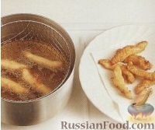
7 | Приготовление гарнира | Отварите подготовленный картофель в кожуре. охладите, очистите и нарежьте ломтиками. обжарьте картофель основным способом. | Кастрюля, нож, разделочная доска
8 | Оформление и подача | На подогретую тарелку уложить гарнир ( веером кружочками). Рядом положите рыбу, полейте растопленным маслом. Украсьте ломтиком лимона и зеленью петрушки. | Порционная тарелка | 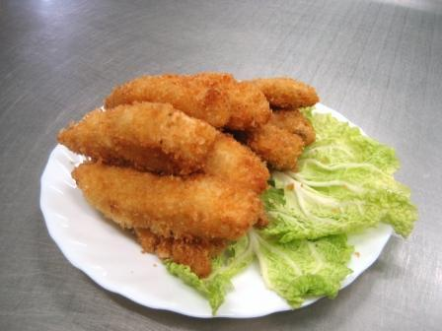

Инструкционно-технологическая карта № 7
«Приготовление рыбы, жареной в тесте» рец.314

№  п/п | Последовательность технологических операций | Инструкции по технологии приготовления | Оборуд., инвентарь, инструменты, посуда
1 | Организация рабочего места | Произвести подбор посуды, инвентаря, ознакомление с нормативно-технологической документацией | произв. столы, эл. весы, нож «РС», мелкая столовая тарелка, ванны моечные
2 | Подготовка рыбы | Филе рыбы без кожи и костей нарежьте брусочками. В посуду положите рыбу, соль, молотый перец, растительное масло, лимонную кислоту, мелкорубленую зелень петрушки и все перемешайте. Маринуйте рыбу в течении 30 мин. в холодильнике. | Моечная ванна, нож «РС», доска разделочная «РС», миска
3 | Приготовление соуса томатного | Овощи (морковь, лук) нарежьте соломкой и пассеруйте 10мин.; добавте томатное пюре и пассеруйте еще 15мин. Муку пассеруйте с жиром, разведите бульоном и соедините с овощами с томатом. Варите около 30 мин., добавьте соль. Процедите соус протирая овощи, доведите до кипения, заправьте маслом. | Сито, миски, сковорода, кастрюля, лопатки | 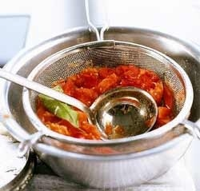  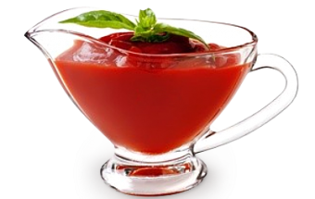  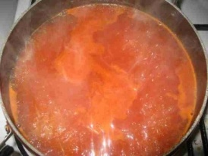  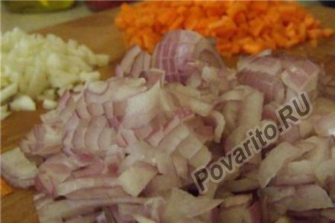
4 | Приготовление теста | Просейте муку. отделите белки от желтков. белки взбейте в устойчивую пену. Соедините муку, молоко, желтки, растительное масло, соль, перемешайте. Введите взбитые белки в несколько приемов. | Миски, тарелки, венчик | 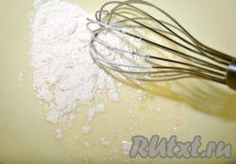  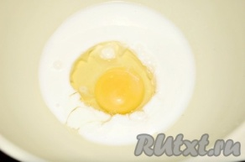  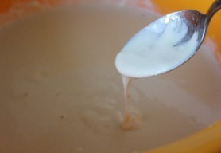
6 | Жаренье рыбы | Нагрейте жир во фритюрнице до 180 (соотношение жира и рыбы 4:1). Маринованные кусочки рыбы наколите на вилку и погрузите в тесто. Выньте из теста и погрузите в разогретый жир и жарьте до готовности (готовая рыба всплывает на поверхность). Выньте рыбу шумовкой и дайте жиру стечь. | Сковорода, шумовка, тарелка | 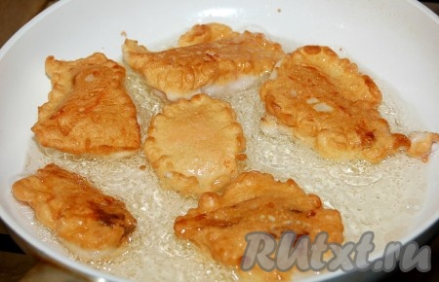  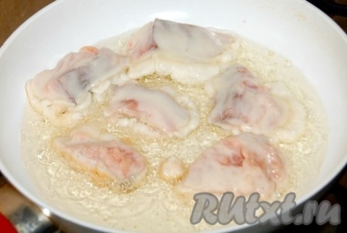
7 | Оформление и подача | Тарелку накройте бумажной салфеткой. Кусочки рыбы уложите в виде пирамиды (по 6-8 кусочков). Украсьте ломтиком лимона и зеленью петрушки, жареной во фритюре. отдельно в соуснике подайте соус томатный. | Порционная тарелка | 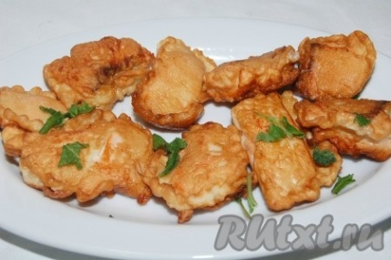

Инструкционно-технологическая карта № 8
«Приготовление зраз донских» рец.318

№  п/п | Последовательность технологических операций | Инструкции по технологии приготовления | Оборуд., инвентарь, инструменты, посуда
1 | Организация рабочего места | Произвести подбор посуды, инвентаря, ознакомление с нормативно-технологической документацией | произв. столы, эл. весы, нож «РС», мелкая столовая тарелка, ванны моечные
2 | Подготовка рыбы | Филе рыбы без кожи и костей нарежьте на порционные куски и отбейте до толщины 0,5см | Моечная ванна, нож «РС», доска разделочная «РС». | 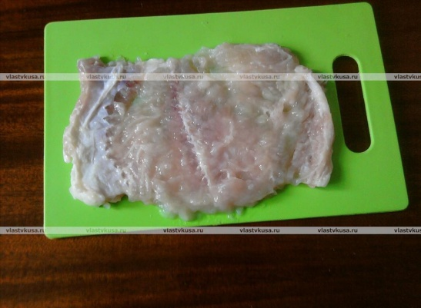
3 | Приготовление фарша | Мелко порубите репчатый лук и пассеруйте его. Яйца отварите вкрутую, охладите, очистите, мелко нашинкуйте. Зелень петрушки мелко порубите. Соедините пассерованный лук с вареными яйцами, зеленью, солью, перцем. | Кастрюля, сковорода, нож, доска разделочная | 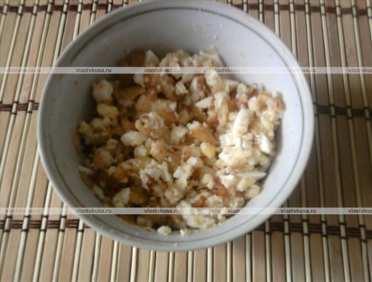
4 | Приготовление панировок и льезона | Просейте муку, приготовьте льезон (смесь сырых яиц с молоком и солью). подготовьте белую панировку (мелко тертый черствый пшеничный хлеб, зачищенный от корок) | миски
5 | Приготовление полуфабриката | На подготовленную рыбу уложите фарш и сверните изделие в виде валика. Запанируйте в муке, льезоне и белой панировке. | Нож «РС», доска разделочная, миски | 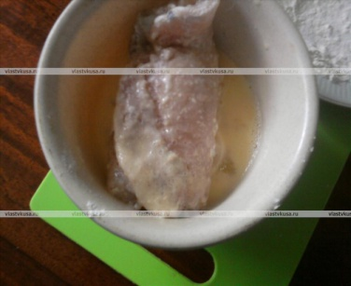  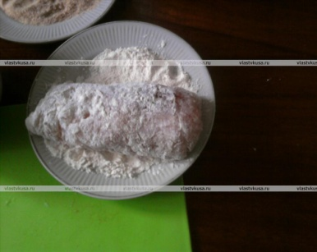  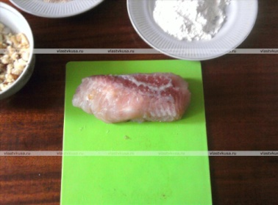  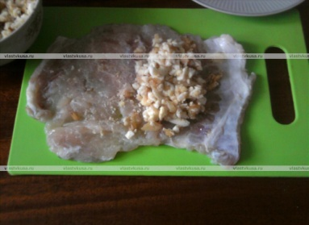
6 | Жаренье полуфабриката | Нагрейте жир во фритюрнице до 180 (соотношение жира и рыбы 4:1). Погрузите п/ф с помощью шумовки в разогретый жир и жарьте до золотистого цвета. Выньте рыбу шумовкой и дайте жиру стечь. Дожарьте в жарочном шкафу. | Сковорода, шумовка, порционная тарелка | 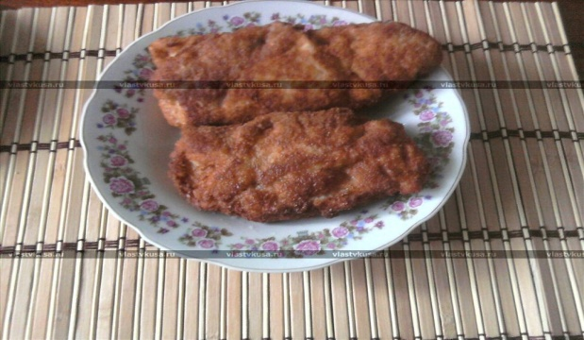
7 | Приготовление гарнира | Очищенный картофель варят в воде с солью до готовности, воду сливают, картофель подсушивают. Вареный горячий картофель протирают через протирочную машину. В горячий протертый картофель, непрерывно помешивая, добавляют в два-три приема горячее кипяченое молоко и растопленный жир. Смесь взбивают до получения пышной однородной массы. | Кастрюля, толкушка
8 | Оформление и подача | На подогретую тарелку уложить зразы. Рядом положите картофельное пюре, полейте растопленным маслом

Инструкционно-технологическая карта № 9
«Солянка из рыбы на сковороде»
№  п/п | Последовательность технологических операций | Инструкции по технологии приготовления | Оборуд., инвентарь, инструменты, посуда
1 | Организация рабочего места | Произвести подбор посуды, инвентаря, ознакомление с нормативно-технологической документацией | произв. столы, эл. весы, нож «РС», мелкая столовая тарелка, ванны моечные
2 | Подготовка продуктов | Продукты взвесьте, проверьте качество, промойте, овощи очистите.  Филе с кожей без костей нарезают кусочками массой 30 грамм | Моечная ванна, нож «РС» «ОС», доска разделочная «РС». весы | 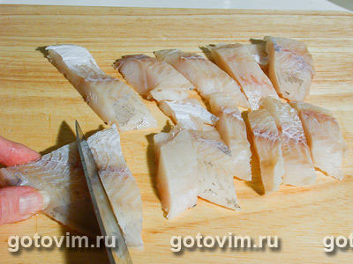
3 | Приготовление рыбы | Подготовленную рыбу кладут в смазанную жиром посуду, добавляют нарезанные огурцы соленые, бульон и припускают до готовности. Затем добавляют томатное пюре и лук, специи, кипятят 10 мин. | сковорода | 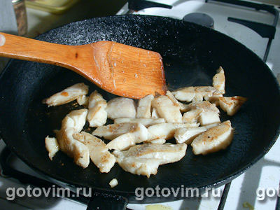
4 | Приготовление капусты | Нарезанную соломкой капусту кладут в сковороду, добавляют, бульон, жир, томатное пюре и тушат до готовности. За 5 мин. до конца тушения в капусту добавляют соль, сахар. | Сковорода, лопатка, тарелка | 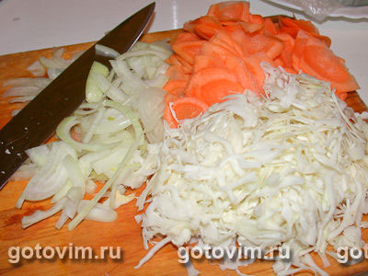
5 | Приготовление солянки | На смазанную жиром сковороду укладывают слой тушеной капусты, на нее кусочки готовой рыбы с соусом в котором она припускалась, сверху – слой капусты. Поверхность выравнивают, посыпают сыром и сухарями запекают в течении 15 минут | Порционная сковорода | 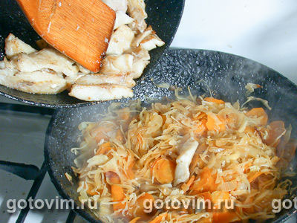
6 | Оформление и подача блюда | При отпуске на солянку кладут кружочек лимона, маслины, маринованные плоды. | Порционная сковорода

Инструкционно-технологическая карта № 10
«Приготовление рыбы, запеченной по-русски» рец.319

№  п/п | Последовательность технологических операций | Инструкции по технологии приготовления | Оборуд., инвентарь, инструменты, посуда
1 | Организация рабочего места | Произвести подбор посуды, инвентаря, ознакомление с нормативно-технологической документацией | произв. столы, эл. весы, нож «РС», мелкая столовая тарелка, ванны моечные | 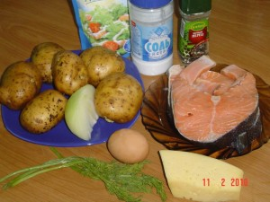
2 | Подготовка рыбы | Филе рыбы без кожи и костей нарежьте на порционные куски, посолите и поперчите. обработанный картофель сварите в кожице, охладите, очистите, нарежьте кружочками. Сыр зачистите, мелко натрите. | Моечная ванна, нож «РС», доска разделочная «РС». | 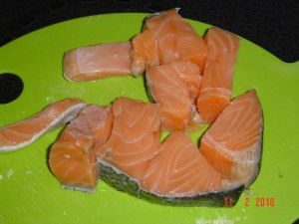  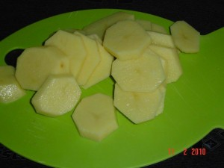
3 | Приготовление белого соуса | Просейте муку, пассеруйте со сливочным маслом до кремового оттенка. Овощи нарежьте соломкой, пассеруйте в течении 10 мин. горячую пассеровку разбавьте горячим бульоном, введите овощи, варите 30 мин, посолите, заправьте маслом. | Сито, миски, тарелки | 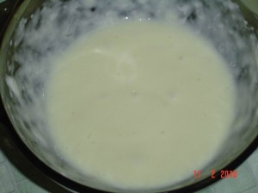
4 | Тепловая обработка рыбы | Смажьте жиром порционную сковороду и полейте частью соуса. положите в середину сковороды рыбу, вокруг вареный картофель. Полейте блюдо оставшимся соусом, посыпьте тертым сыром. Запекайте при 250-280˚С до образования румяной корочки | Сковорода порционная, | 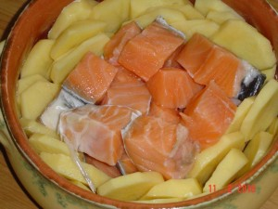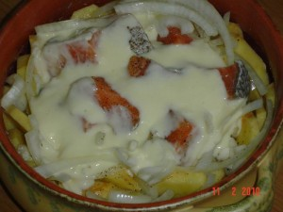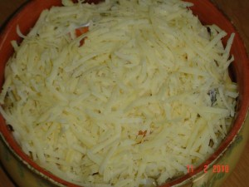
5 | Оформление и подача | Мелко нашинкуйте зелень. Растопите сливочное масло. перед отпуском полейте сливочным маслом и посыпьте зеленью | Порционная сковорода | 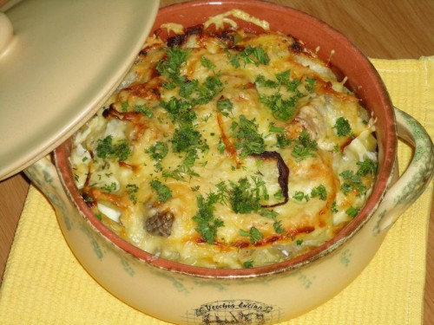

Инструкционно-технологическая карта № 11
«Приготовление шницеля из рыбы» рец.330

№  п/п | Последовательность технологических операций | Инструкции по технологии приготовления | Оборуд., инвентарь, инструменты, посуда
1 | Организация рабочего места | Произвести подбор посуды, инвентаря, ознакомление с нормативно-технологической документацией | произв. столы, эл. весы, нож «РС», мелкая столовая тарелка, ванны моечные | 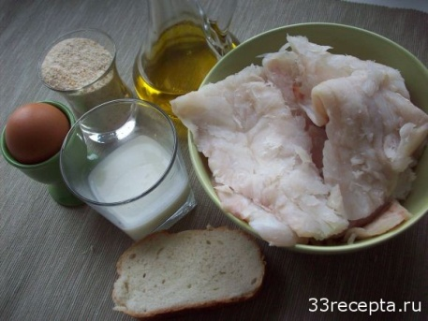
2 | Приготовление рыбной котлетной массы | Лук репчатый очистите. Филе рыбы без кожи и костей нарежьте и пропустите через мясорубку вместе с луком. В фарш добавьте соль, перец и перемешайте. | Моечная ванна, нож «РС», доска разделочная «РС». | 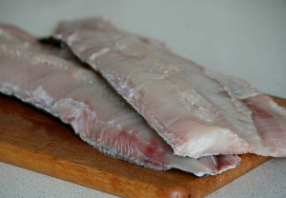  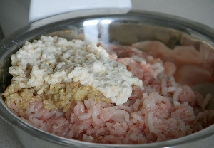
3 | Приготовление гарнира | Сварите очищенный картофель, протрите и добавьте сливочное масло, кипяченое молоко и взбейте до однородной массы. | Сито, миски, тарелки
4 | Приготовление соуса красного основного | Овощи (морковь, лук) нарежьте соломкой и пассеруйте 10мин.; добавте томатное пюре и пассеруйте еще 15мин. Муку пассеруйте с жиром, разведите бульоном и соедините с овощами с томатом. Варите около 30 мин., добавьте соль. Процедите соус протирая овощи, доведите до кипения, заправьте маслом. | Миски, тарелки, венчик | 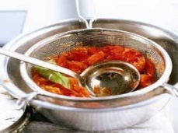  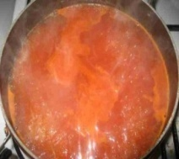  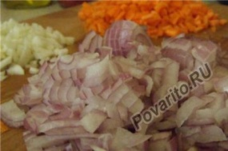
6 | Приготовление полуфабриката | Рыбную котлетную массу разделите на порции. Сформуйте изделия овальной формы, запанируйте в сухарях. | Сковорода, шумовка, тарелка | 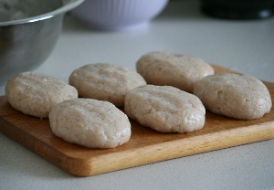
7 | Жаренье шницеля | Разогрейте сковороду с маслом. жарьте п/ф основным способом с двух сторон и доведите до готовности в жарочном шкафу | Кастрюля, нож, разделочная доска | 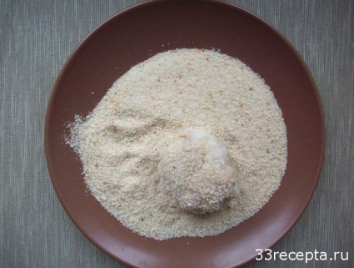  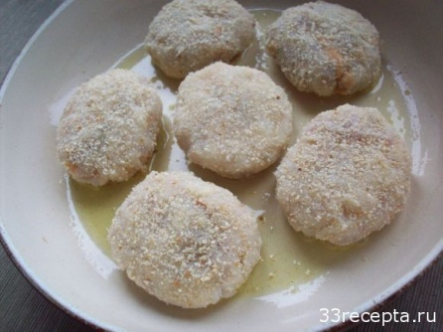
8 | Оформление и подача | На подогретую тарелку уложите шницель. Рядом уложите картофельное пюре, придавая ложкой красивый узор. Изделия полейте растопленным маслом. Отдельно в соуснике подайте соус. | Порционная тарелка | 